 | RAPPRESENTANZE SINDACALI DI BASE  CONFEDERAZIONE UNITARIA DI BASE RdB/CUB www.rdbcub.it  RdB/CUB PUBBLICO IMPIEGO  Settore Università | 
17 Novembre. Il riuscitissimo Sciopero Generale…
…ed i lavoratori dell’Università.
TUTTI i lavoratori!

Abbiamo avuto tutti modo di vedere le immagini dei vari telegiornali che hanno riportato la notizia dello Sciopero Generale indetto dal sindacalismo di base per tutti i lavoratori, e quello invece indetto dai sindacati confederal/concertativi per i soli docenti e – bontà loro… - per qualche ricercatore dell’Università e degli Enti di Ricerca.
Facendo riferimento in particolare al TG3, sicuramente il più “amico” dell’attuale governo, ma soprattutto della CGIL, a cui ha dedicato “ovviamente” i maggiori onori di cronaca della giornata di sciopero, abbiamo faticato a rintracciare volti e/o striscioni che testimoniassero una presenza di personale Tecnico Amministrativo alla manifestazione conclusa dal boss della CGIL, Epifani. Fatica vana, nessuno poteva certo riuscire in tale impresa.
Perché…
…era appunto, come avevamo ampiamente annunciato, la manifestazione dei docenti che, quando sono insidiati nelle loro tasche (col previsto taglio del loro scatto stipendiale automatico), cercano di contrabbandare i loro problemi come i problemi di tutti i lavoratori e di tutta l’Università e la Ricerca.
Nonostante il tentativo promosso da CGIL/CISL/UIL di portare con loro i dipendenti Tecnici Amministrativi, questi però si sono ben guardati dall’andare a supportare i baroni.
Il personale Tecnico Amministrativo era lì assente. E giustamente.
Ma…
ciò che il TG3, come tutti i media, non poteva proprio mostrare era invece ben presente nelle varie manifestazioni regionali dello Sciopero Generale di tutto il sindacalismo di base.
I lavoratori Tecnici Amministrativi e Ricercatori precari di Università e Ricerca, aderendo numerosissimi allo Sciopero Generale, erano sì presenti, ma al posto giusto.
Per protestare contro una Finanziaria iniqua, contro lo scippo del TFR (che ai docenti universitari non interessa, poiché NON contrattualizzati), contro la riforma al ribasso delle pensioni, contro il taglio ai servizi sociali, contro il solito prelievo dalle tasche dei soliti lavoratori, contro un perenne precariato, si poteva andare soltanto allo Sciopero Generale del sindacalismo di base.
Ecco, dunque, alcune immagini che non avete certo potuto vedere in televisione.
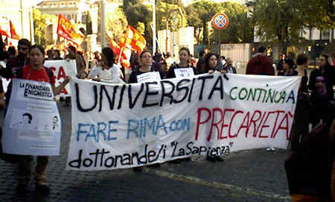
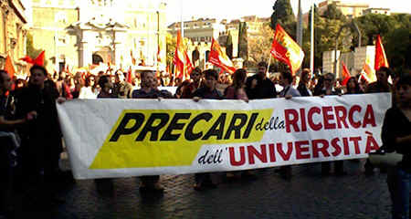
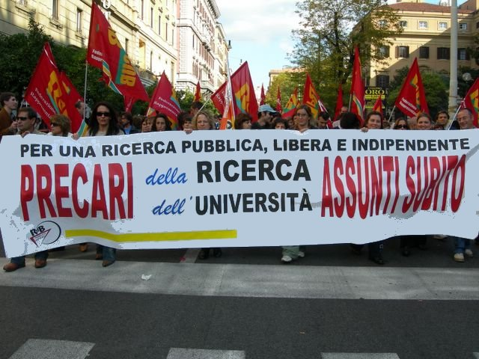

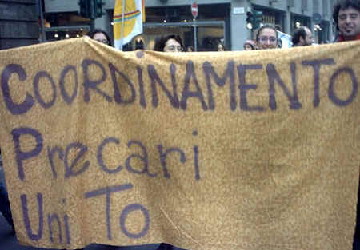

I lavoratori universitari hanno scelto RdB. Loro sanno da quale parte stare.
Lo avranno capito anche certi sindacati?
Ne dubitiamo ancora…
Roma, 18.11.06 RdB/CUB Università

